Cliquer sur « rechercher un produit saskit »

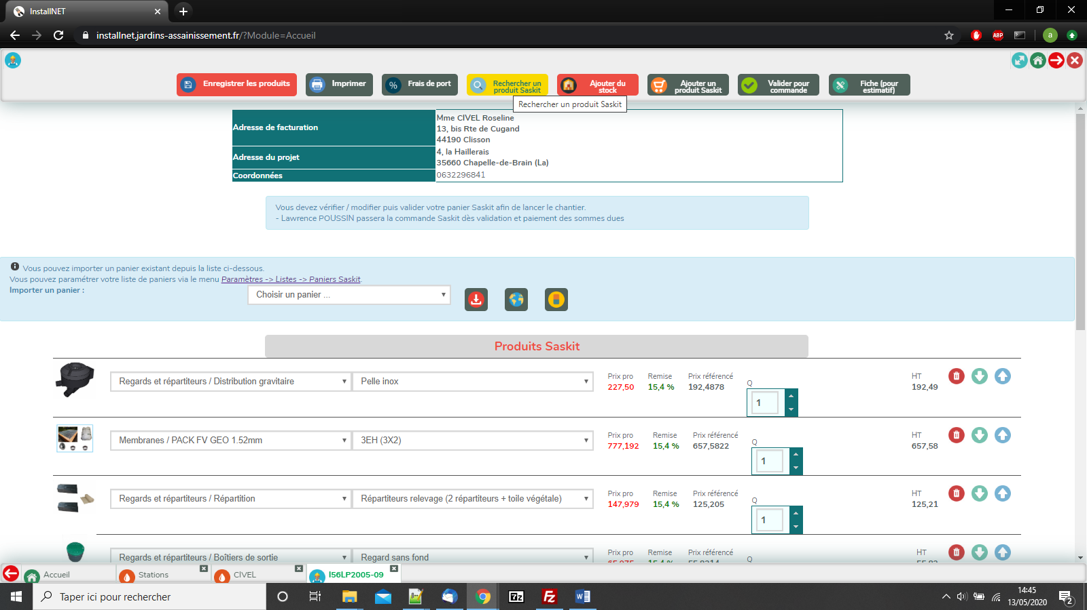

Sélectionner dans la liste puis cliquer sur le matériel

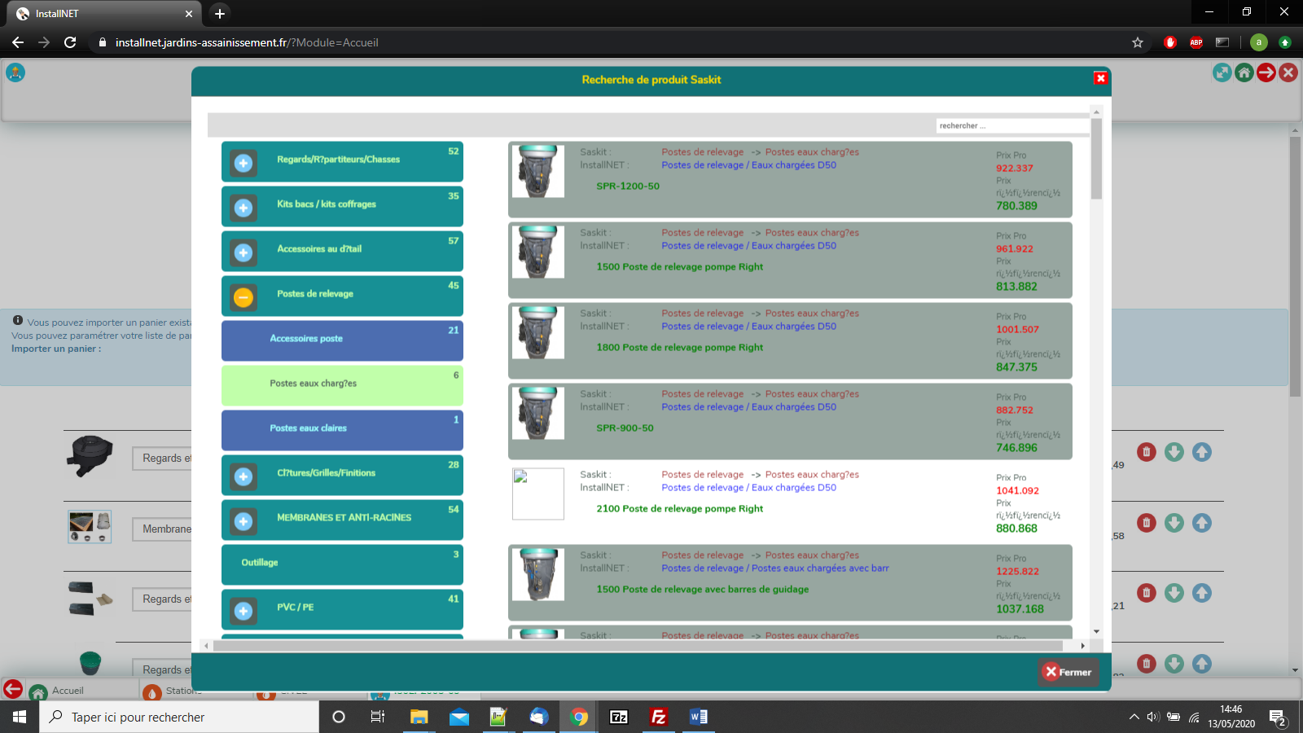

Fiche technique et description du produit :

